TRƯỜNG THPT ……………  TỔ TOÁN  MÃ ĐỀ: 103 | ĐỀ ÔN TẬP CHƯƠNG III – NĂM HỌC 2026 – 2027  HỆ THỨC LƯỢNG TRONG TAM GIÁC  MÔN: TOÁN 10  Thời gian làm bài: 45 phút, không kể thời gian phát đề
Họ và tên: ……………………………………………… Lớp: ……… Số báo danh: ………
PHẦN I. Câu trắc nghiệm nhiều phương án lựa chọn. Thí sinh trả lời từ câu 1 đến câu 6. Mỗi câu hỏi thí sinh chỉ chọn một phương án.
Câu 1. Giá trị của $tan{150}^{∘}$ bằng
A. $\frac{\sqrt{3}}{3}$. | B. $\frac{1}{2}$. | C. $−\frac{1}{2}$. | D. $−\frac{\sqrt{3}}{3}$.
Câu 2. Cho góc $α$ với $0^{∘}<α<{180}^{∘}$, $α≠{90}^{∘}$. Khẳng định nào sau đây đúng?
A. $tan({180}^{∘}−α)=−tanα$. | B. $sin({180}^{∘}−α)=−sinα$.
C. $cos({180}^{∘}−α)=cosα$. | D. $cot({180}^{∘}−α)=cotα$.
Câu 3. Cho tam giác $ABC$ có $BC=a$, $CA=b$, $AB=c$, $S$ là diện tích. Khẳng định nào sau đây đúng?
A. $S=bcsinA$. | B. $S=\frac{1}{2}bcsinA$. | C. $S=\frac{1}{2}bccosA$. | D. $S=\frac{1}{2}absinA$.
Câu 4. Cho $α$ là góc tù (${90}^{∘}<α<{180}^{∘}$). Khẳng định nào sau đây đúng?
A. $cosα>0$. | B. $sinα>0$. | C. $tanα>0$. | D. $cotα>0$.
Câu 5. Cho tam giác $ABC$ có $AB=6$, $AC=10$ và $\hat{BAC}={30}^{∘}$. Diện tích tam giác $ABC$ bằng
A. $30$. | B. $15\sqrt{3}$. | C. $15$. | D. $\frac{15}{2}$.
Câu 6. Cho tam giác $ABC$ có $BC=12$ và $\hat{BAC}={150}^{∘}$. Bán kính $R$ của đường tròn ngoại tiếp tam giác $ABC$ bằng
A. $12$. | B. $24$. | C. $3$. | D. $6$.
PHẦN II. Câu trắc nghiệm đúng sai. Thí sinh trả lời từ câu 1 đến câu 2. Trong mỗi ý a), b), c), d) ở mỗi câu, thí sinh chọn đúng hoặc sai.
Câu 1. Cho góc $α$ thoả mãn ${90}^{∘}<α<{180}^{∘}$ và $sinα=\frac{5}{13}$.
a) $cosα<0$.
b) $sin({180}^{∘}−α)=\frac{5}{13}$.
c) $cosα=\frac{12}{13}$.
d) $tanα=\frac{5}{12}$.
Câu 2. Sân chơi của một trường mầm non có dạng tam giác $ABC$ với $AB=7$ m, $AC=8$ m và $\hat{BAC}={120}^{∘}$. Người ta làm hàng rào quanh sân với chi phí $40$ nghìn đồng mỗi mét.
a) Khoảng cách $BC=13$ m.
b) Diện tích khu đất khoảng $48,5$ ${\text{m}}^{2}$ (làm tròn đến hàng phần mười).
c) Bán kính đường tròn ngoại tiếp tam giác $ABC$ khoảng $7,51$ m (làm tròn đến hàng phần trăm).
d) Chi phí làm hàng rào quanh khu đất là $600$ nghìn đồng.
PHẦN III. Câu trắc nghiệm trả lời ngắn. Thí sinh trả lời từ câu 1 đến câu 3.
Câu 1. Tính giá trị của biểu thức $P=4sin{150}^{∘}+2cos{120}^{∘}+tan{45}^{∘}$.
Câu 2. Cho tam giác $ABC$ có $AB=7$, $AC=15$ và $\hat{A}={60}^{∘}$. Tính độ dài cạnh $BC$.
Câu 3. Để đo chiều cao $CD$ của cây thông cổ thụ ($C$ là chân cây), người ta chọn hai điểm $A$, $B$ trên mặt đất sao cho $C$, $A$, $B$ thẳng hàng, $A$ nằm giữa $C$ và $B$, $AB=15$ m, đo được $\hat{CAD}={50}^{∘}$, $\hat{CBD}={30}^{∘}$ (hình vẽ). Chiều cao $CD$ bằng bao nhiêu mét? (làm tròn kết quả đến hàng phần mười)
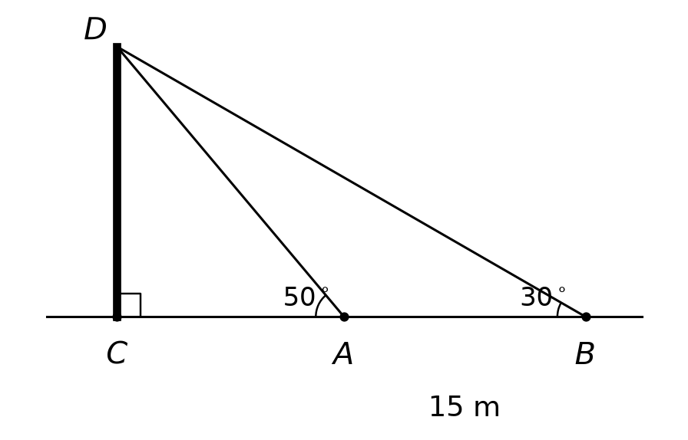
------------- HẾT -------------
Thí sinh không được sử dụng tài liệu. Giám thị không giải thích gì thêm.

